Задание 10.1 CronJob с выводом системной информации
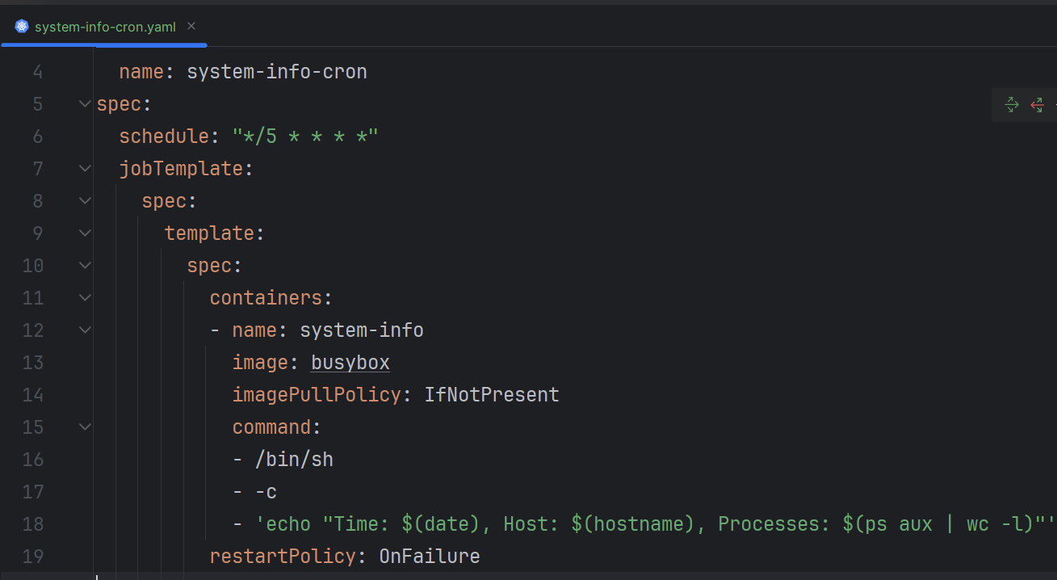

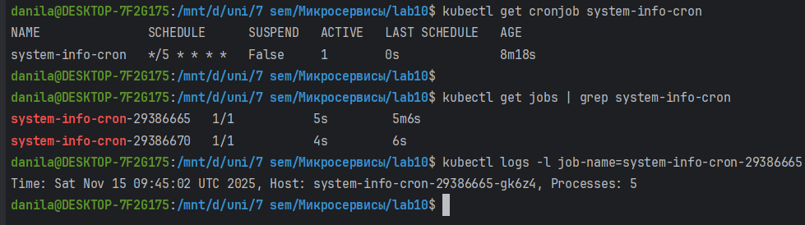

Задание 10.2 CronJob с контролем ресурсов
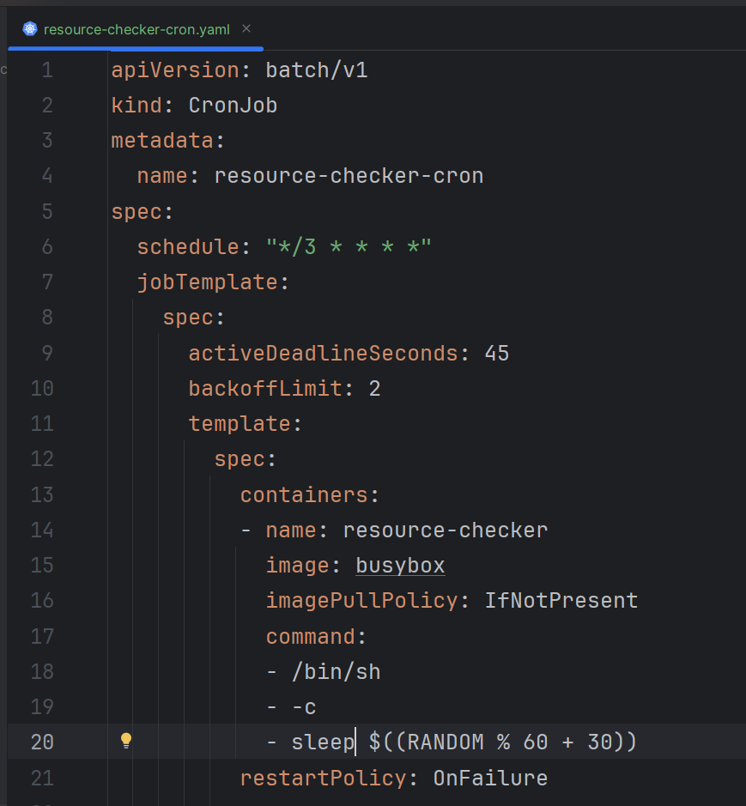

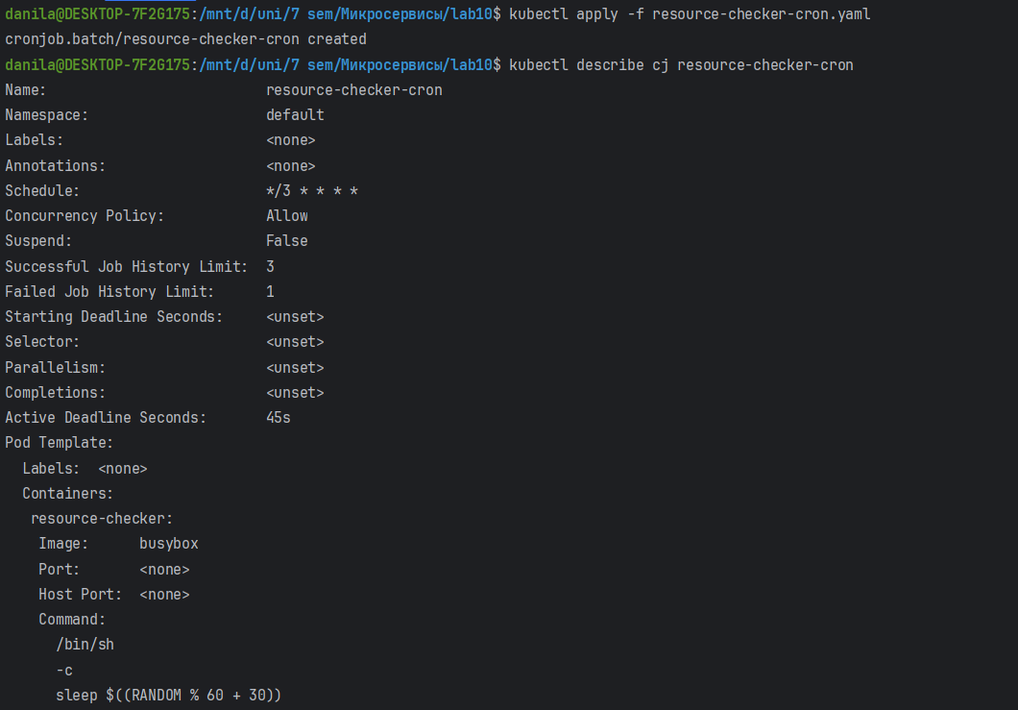
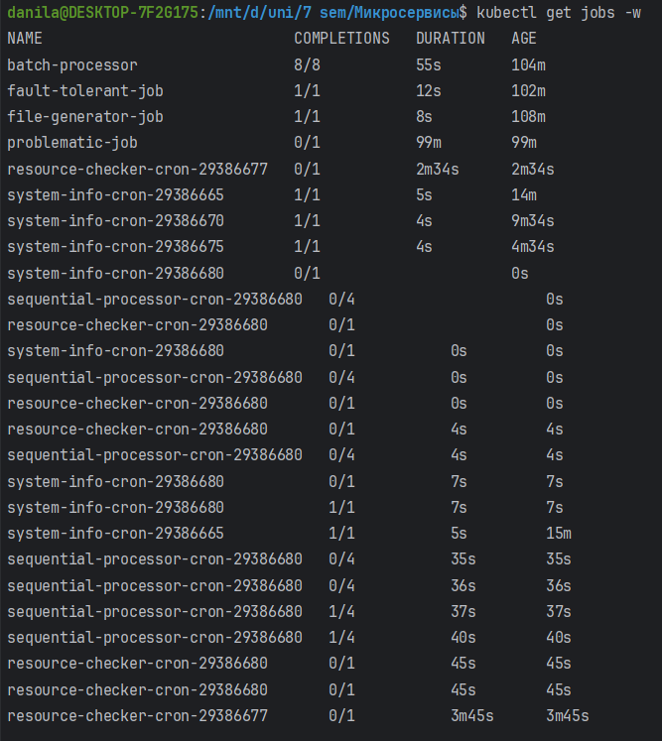

В результате наблюдения за выводом kubectl get jobs -w видно, что часть Jobs от CronJob resource-checker-cron завершается успешно, а часть — с ошибкой. Например, Job resource-checker-cron-29386674 имеет COMPLETIONS 0/1 и длительность 45 секунд, что соответствует значению activeDeadlineSeconds = 45. Такая Job помечается контроллером как Failed из-за превышения лимита времени. Jobs, у которых случайное время ожидания оказывается меньше 45 секунд, успевают завершиться, и у них COMPLETIONS становится 1/1 — они считаются успешно завершёнными.

Задание 10.3 CronJob с последовательной обработкой

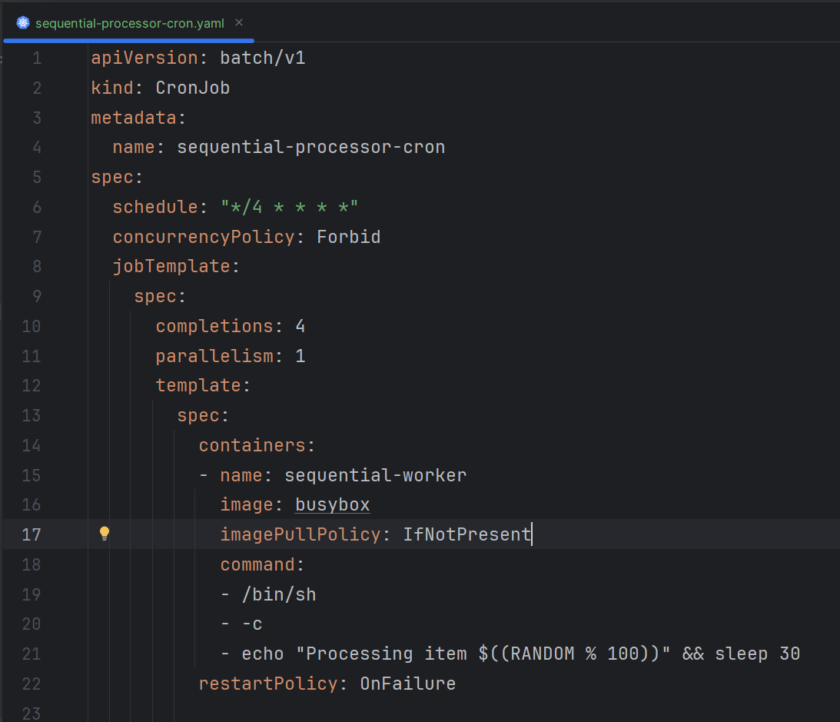
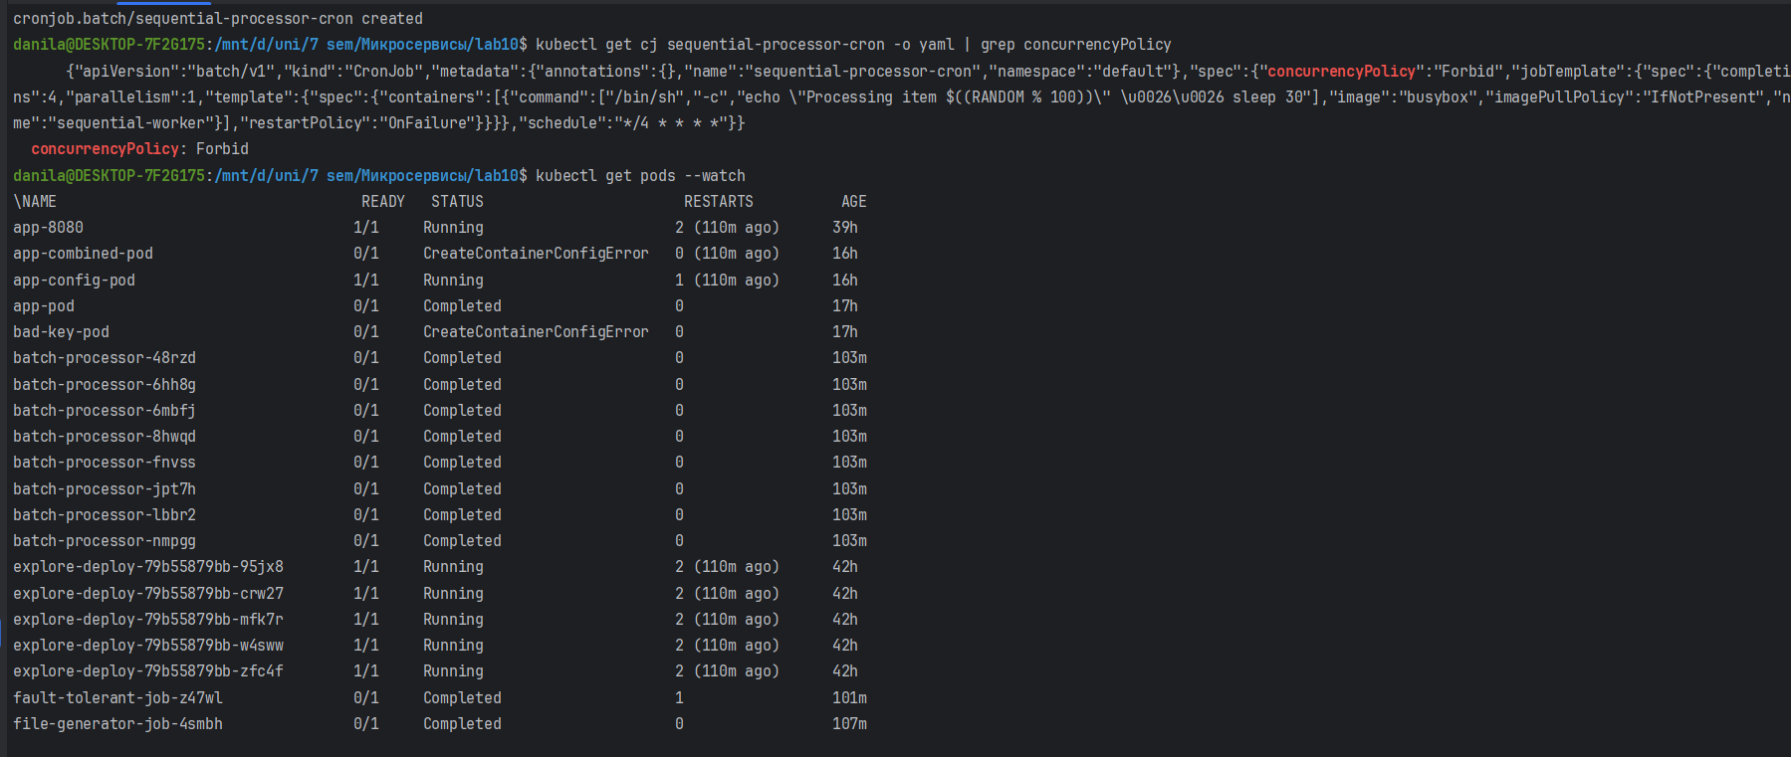
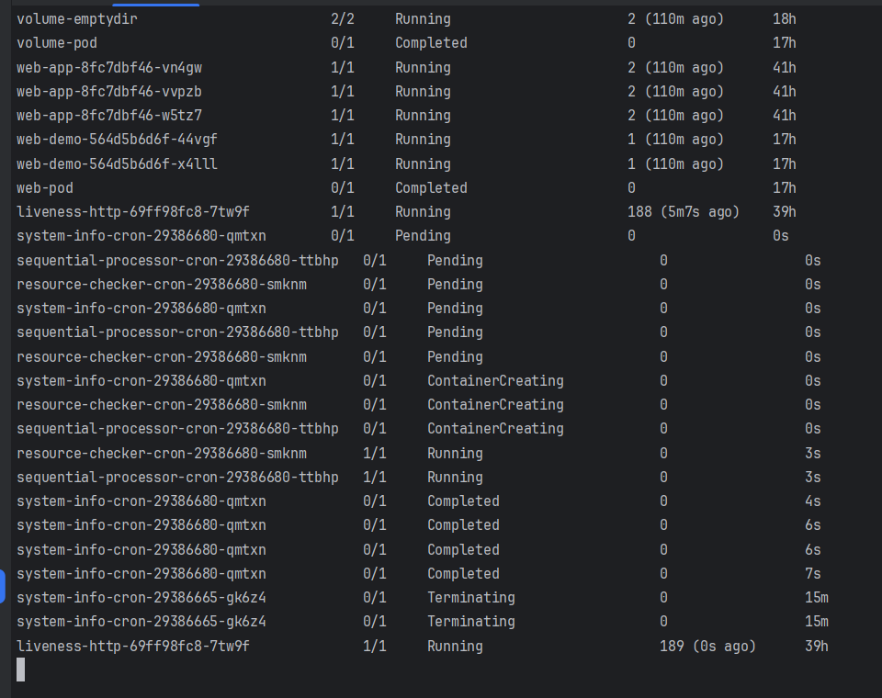

Задание 10.4 CronJob с разными политиками

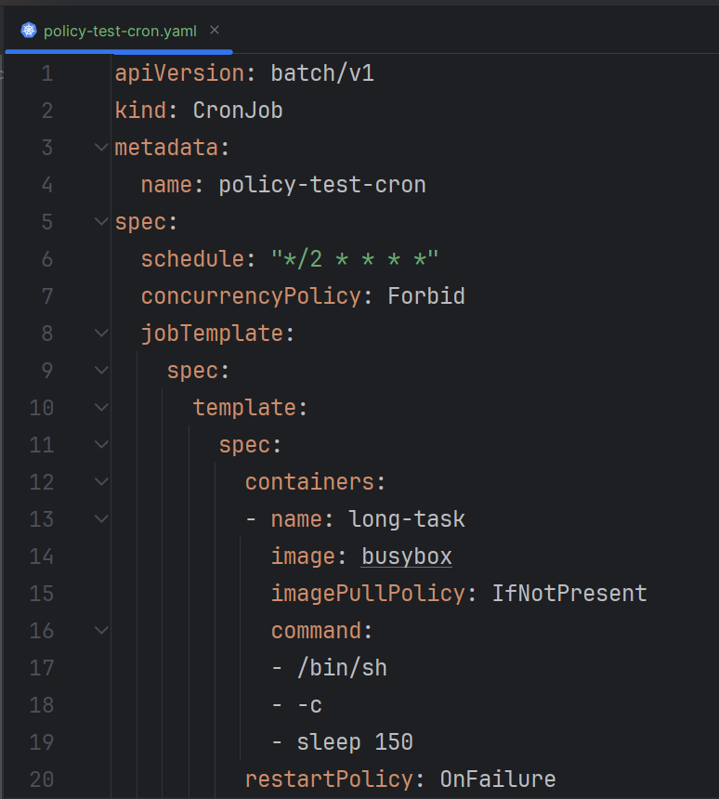

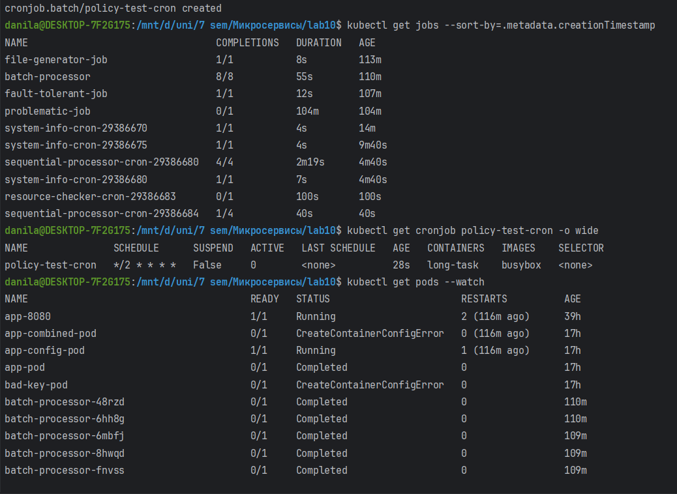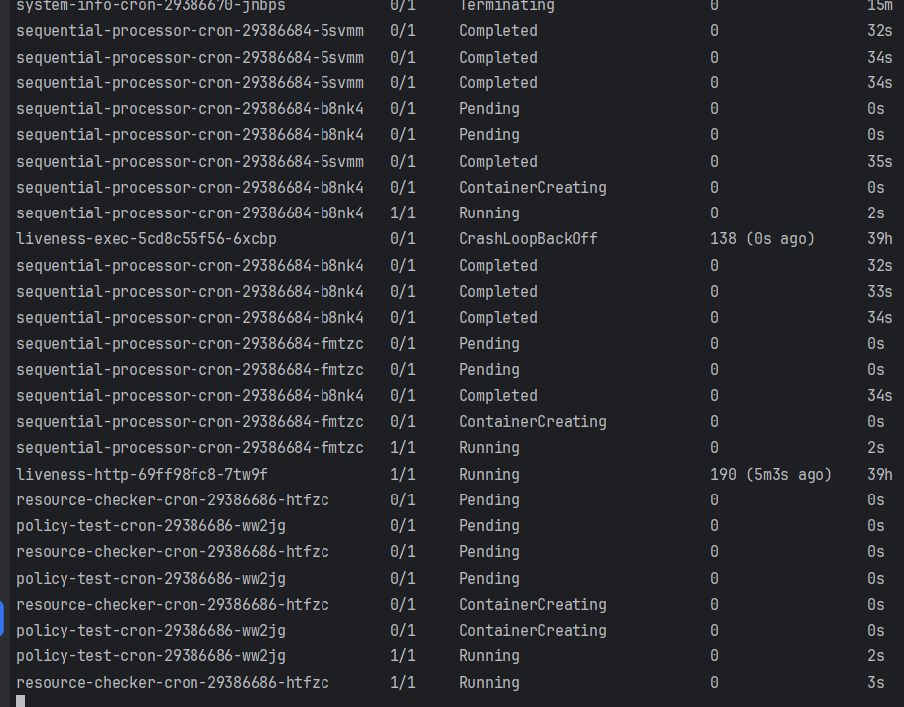

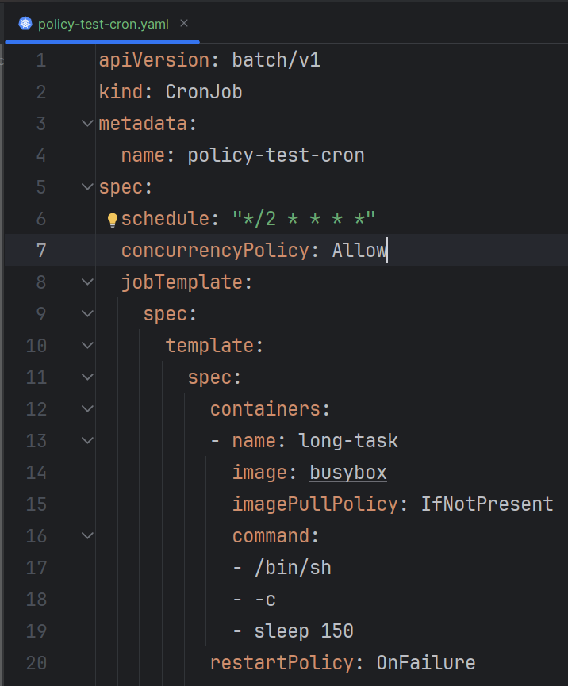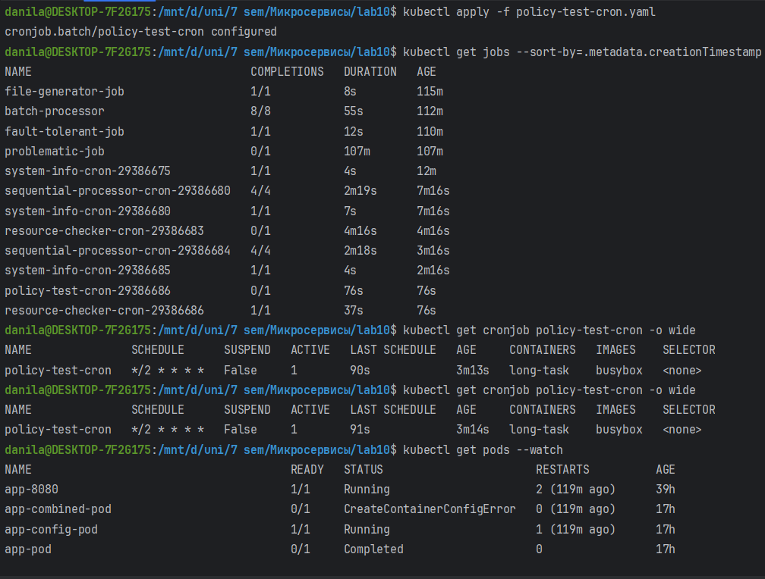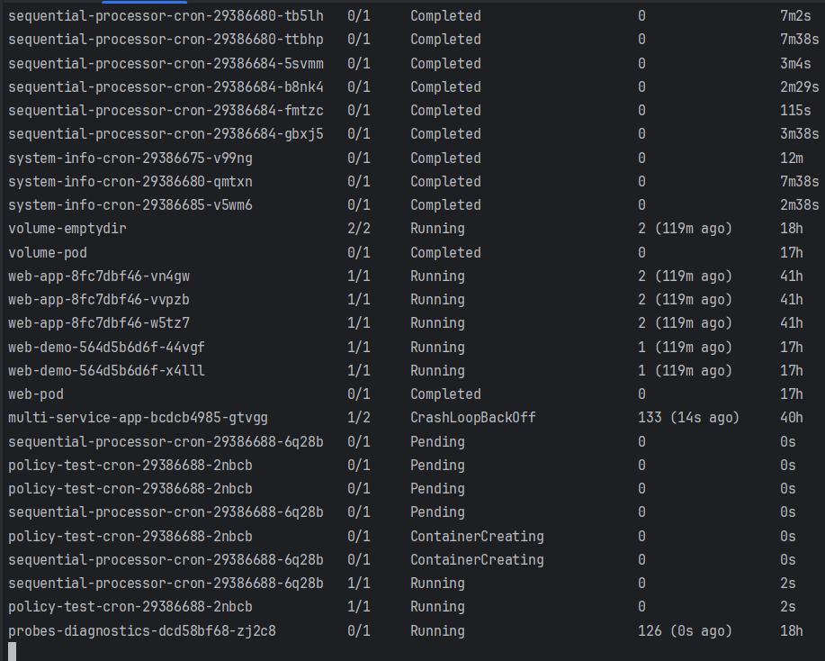
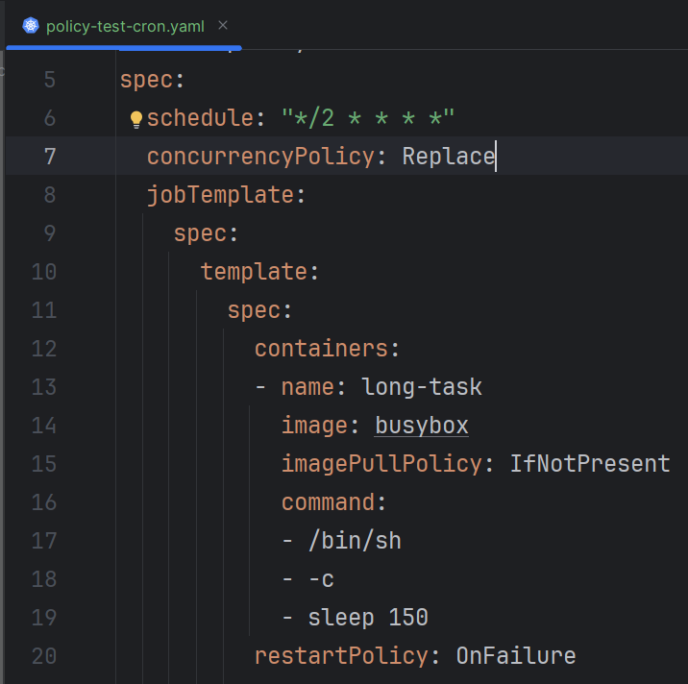

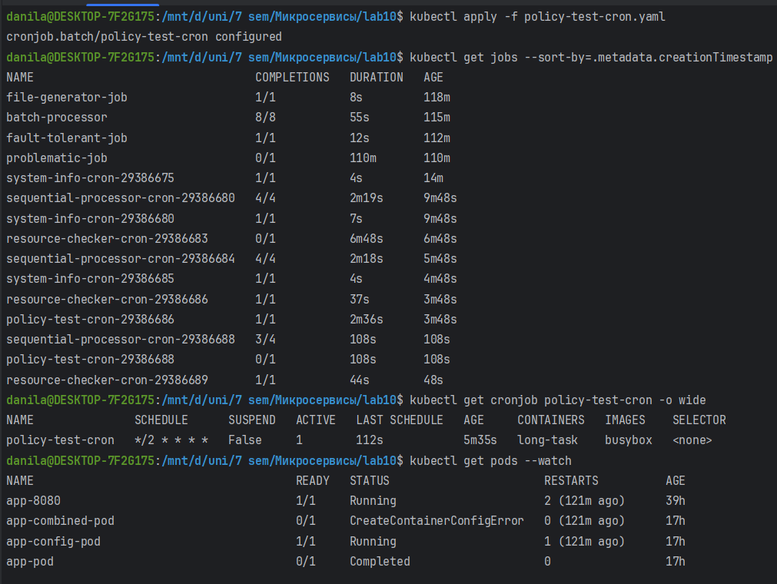
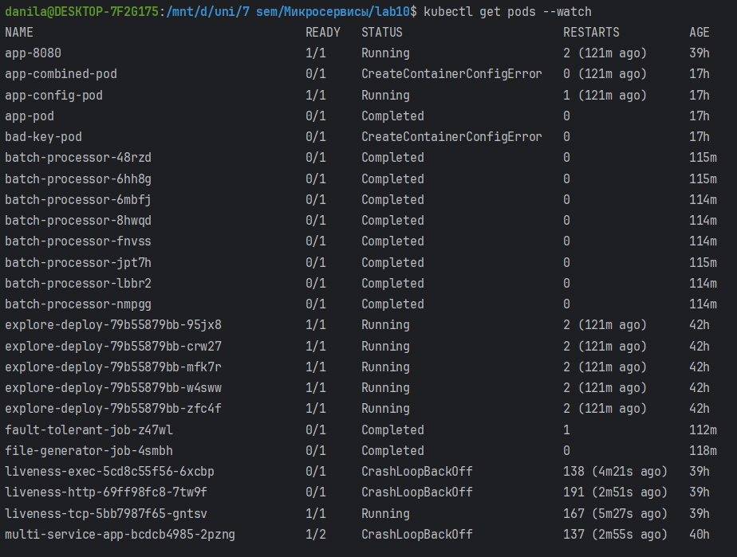
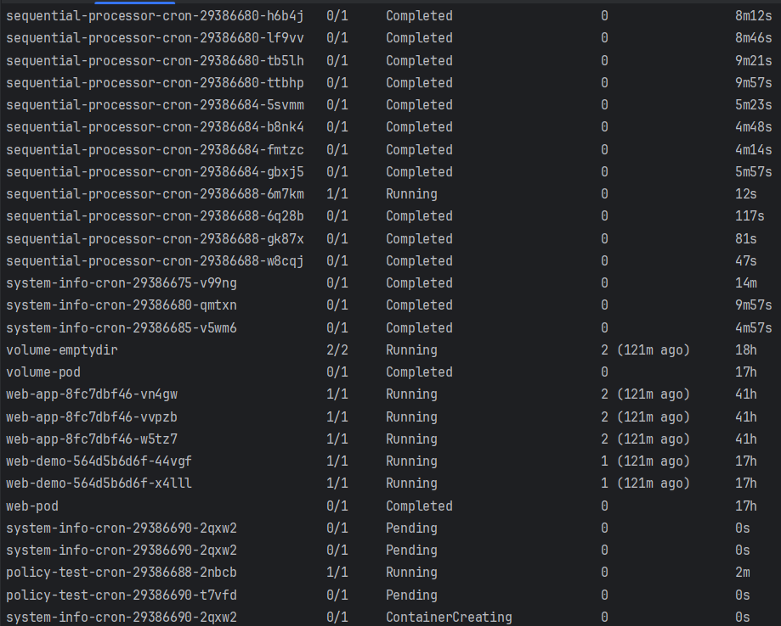
При concurrencyPolicy: Forbid CronJob не создаёт новую Job, если предыдущая ещё выполняется. В результате некоторые срабатывания по расписанию пропускаются, что видно по редкому появлению новых Job в kubectl get jobs.
При concurrencyPolicy: Allow новые Job создаются по каждому срабатыванию расписания, независимо от состояния предыдущих. В kubectl get jobs и kubectl get pods видно несколько одновременно выполняющихся Jobs/Pod’ов policy-test-cron-*, что подтверждает параллельное выполнение.
При concurrencyPolicy: Replace при каждом новом срабатывании расписания незавершённая Job policy-test-cron-* принудительно прерывается и помечается как неуспешная, а вместо неё создаётся новая Job. В истории Jobs видно несколько короткоживущих неуспешных запусков и только одну текущую активную Job.

Контрольный вопросы
1. В чем основное отличие CronJob от обычной Job?

Обычная Job запускается один раз (или до выполнения заданного количества завершений) в момент создания объекта и после этого не повторяется.
CronJob — это контроллер-расписание: он по заданному cron-расписанию создаёт новые Jobs через заданные интервалы времени. То есть CronJob — это «планировщик Jobs».

2. Какой формат используется для задания расписания в CronJob? Что означают 5 полей?

Используется стандартный cron-формат из пяти полей:

день недели (0–6 или 1–7)
месяц (1–12)
день месяца (1–31)
час (0–23)
минута (0–59)

3. Какие три политики параллелизма (concurrencyPolicy) существуют у CronJob и в чем их разница?

Allow — разрешает параллельные запуски. Новая Job создаётся по расписанию, даже если предыдущая ещё не завершилась. Это значение по умолчанию.

Forbid — запрещает параллельные запуски. Если ко времени нового запуска предыдущая Job ещё активна, CronJob пропускает этот запуск (новая Job не создаётся).

Replace — при наступлении нового времени запуска незавершённая Job удаляется и вместо неё создаётся новая.

4. Что произойдет, если выполнение задачи, инициированной CronJob, превысит activeDeadlineSeconds?

Поле activeDeadlineSeconds задаётся в Job (через jobTemplate.spec). Если время работы Job превысит этот лимит:

- контроллер Job помечает Job как Failed;

- все Pod’ы Job принудительно завершаются;

- в событиях (kubectl describe job ...) появляется сообщение вида «Job was active longer than requested deadline».

5. Где настраиваются параметры parallelism и completions для задач, создаваемых CronJob?

Они задаются внутри шаблона Job:

spec:
jobTemplate:
spec:
parallelism: <число>
completions: <число>

6. Как можно посмотреть логи конкретной Job, которая была создана CronJob?

По имени Pod’а, созданного Job:
kubectl get pods
kubectl logs <имя-pod>

По метке job-name:
kubectl logs -l job-name=<имя-job>

7. Что произойдет, если CronJob будет запланирована на запуск в момент, когда кластер Kubernetes недоступен?

Дальнейшее поведение зависит от поля startingDeadlineSeconds:

если кластер «очнулся» раньше, чем прошло startingDeadlineSeconds, CronJob попытается создать пропущенную Job;

если же с момента запланированного времени прошло больше startingDeadlineSeconds, этот запуск считается просроченным, Job для него создана не будет. В таком случае следующий запуск произойдёт по следующему времени расписания.

Если startingDeadlineSeconds не указано, возможна попытка создать пропущенные Job, но детальное поведение зависит от версии k8s.

8. Какие команды вы бы использовали для диагностики проблем с CronJob, которая не создает Jobs?

kubectl get cronjob
kubectl describe cronjob <имя-cronjob>
kubectl get jobs
kubectl get events --sort-by=.lastTimestamp
kubectl get cronjob <имя-cronjob> -o yaml

